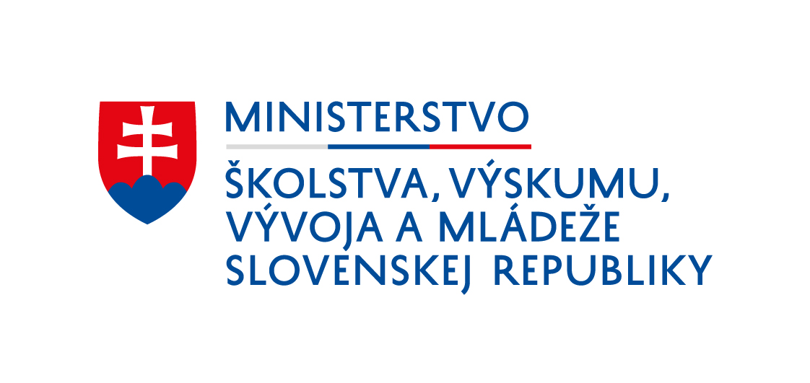

Centrum voľného času, Havranské 9, 975 90 Banská Bystrica

Č. j.: 055-M/2025/JL

VÝSLEDKOVÁ LISTINA

Školskej športovej súťaže - okresného kola v bedmintone chlapcov ZŠ
pre školský rok 2024/2025

Vyhlasovateľ : Ministerstvo školstva, výskumu, vývoja a mládeže SR.

Garant : Slovenský zväz bedmintonu.

Organizátor : Centrum voľného času, Havranské 9, Banská Bystrica.

Technické prevedenie : telocvičňa ZŠ Moskovská 2, Banská Bystrica.

Termín : 12.02.2025.

Organizačný štáb : riaditeľ súťaže: Mgr. Richard Vrbovský,
tajomník a hlavný rozhodca súťaže: Mgr. Jozef Lupták,
rozhodca súťaže: Mgr. Jozef Ries.

Výsledky:
1. Moskovská : Radvanská 0 : 2
2. Radvanská : Badín 2 : 0
3. Badín : Moskovská 1 : 2

Škola | V | P | Skóre | Body
- Radvanská | 2 | 0 | 4:0 | 4
- Moskovská | 1 | 1 | 2:3 | 2
- Badín | 0 | 2 | 1:4 | 0

Konečné poradie:
- ZŠ s MŠ Radvanská 1, Banská Bystrica
- ZŠ Moskovská 2, Banská Bystrica
- ZŠ s MŠ Tajovského 2, Badín

Hodnotenie: Okresného kola v bedmintone chlapcov sa zúčastnili 3 školy z okresu Banská Bystrica. Materiálne a technické zabezpečenie hradilo CVČ Havranské 9, Banská Bystrica. Družstvám na prvých troch miestach boli organizátorom súťaže odovzdané športové poháre a diplomy. Pôvodne prihlásené ZŠ Ďumbierska 17, Banská Bystrica a ZŠ Golianova 8, Banská Bystrica sa súťaže nezúčastnili. Na majstrovstvá kraja postupuje víťazné družstvo:
ZŠ s MŠ Radvanská 1, Banská Bystrica.

Banská Bystrica 14.02.2025

Mgr. Jozef Lupták Mgr. Richard Vrbovský
tajomník súťaže riaditeľ CVČ

